附件3:

2022年珠海市香洲区公开招聘教育系统事业单位工作人员（第一批）线上面试指引

考生需提前做好所需设备及环境准备和参加测试，确保设备功能、面试环境等满足面试要求。
一、环境要求
（一）建议选择一个没有干扰、安静、可以关上门的地方作为面试区域，确保区域背景整洁、光线充足，尽量避免屏幕上的强光，杜绝他人在现场逗留干扰视听。
（二）录制视频环境无任何与面试相关的参考资料。
二、网络要求
（一）确保网络良好能满足面试要求，需保障有线宽带网、WIFI、4G/5G网络等至少两种网络稳定流畅，建议优先使用固定网络，且宽带速度保持在100M及以上。
（二）若使用WIFI网络的，需提前测试手机流量网络信号状况，确保手机费用充足，以便在WIFI网络出现问题时随时启用手机流量继续面试。
三、平台要求
（一）考生须提前下载面试所用软件：“腾讯会议”（需提前准备两个账号，一个用于接收面试指令，另一个用于远程视频监考）、“钉钉”（用于接收腾讯会议平台会议号、密码），并须提前熟悉软件操作。
（二）考生进行视频面试的过程中，会议界面要始终保持全屏显示。除面试需打开的软件，不允许考生再运行其他网页或软件。
四、设备要求
（一）考生须提前准备面试所需设备三套：
1号设备：用于远程视频监考，从考生侧后方45°拍摄，需登录腾讯会议平台，并开放视频，关闭音频；
2号设备：用于接收面试指令，从考生正面拍摄，需登录腾讯会议平台，并开放视频，关闭音频；
3号设备：用于录制面试视频。
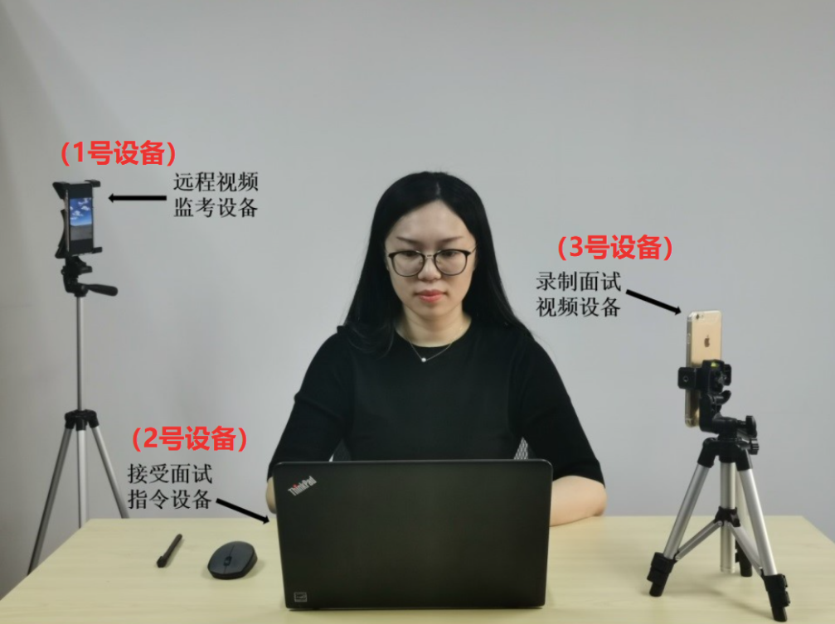
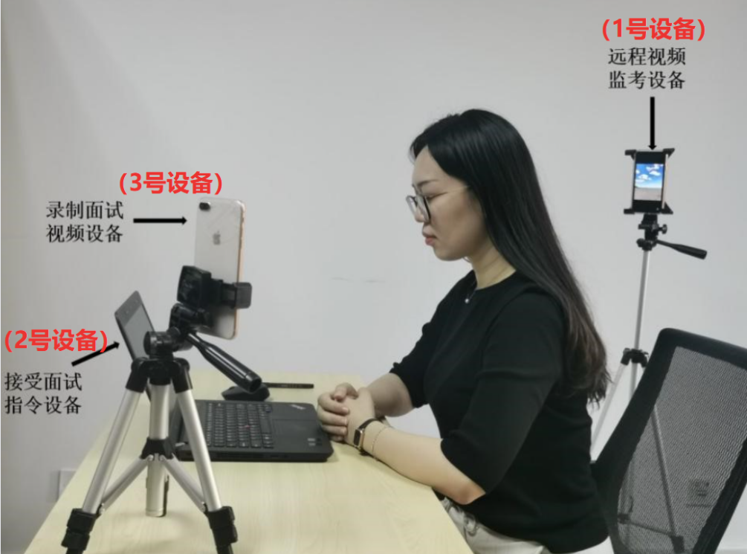
（二）远程视频监考设备（1号设备）推荐使用智能手机(屏幕设置为自动旋转横向放置)，接收面试指令设备（2号设备）推荐使用笔记本/台式电脑，设备均需运行流畅，摄像头、麦克风、音频能正常工作（使用台式机的，硬件配置需满足上述要求）。用于录制面试视频的设备（3号设备）推荐使用智能手机。
（三）面试过程中，设备须处于免打扰状态，特别提醒关闭闹钟、拦截来电、短信、APP通知等，保证面试过程不受其他因素干扰；确保设备电量充足，保证设备充电电源连接，备好充电宝。
五、画面要求
（一）考生需整理好自己的仪容，头发不得遮挡面部、耳部，不得佩戴帽子、口罩、耳机、智能手表、手环及智能眼镜等，不得使用滤镜、虚拟背景等可能导致本人严重失真的技术手段。清空桌面,不得摆放和使用纸、笔等工具。
（二）远程视频监考设备须保证视频呈现考生腰部及以上部位和主机位的屏幕图像。
（三）考生需提前调整好录制面试视频设备的角度，确保在录制面试视频时，根据指引，保证所录视频在需要时保持全身清晰可见。每个视频大小不得超过500MB，建议视频格式为mp4格式，确保能在通用的视频播放器中正常播放，视频分辨率不得小于720P。
六、其他要求
（一）考生须提前准备抽签号码牌。正式面试前，将会由相应管理员组织考生抽签，抽签结束后，考生需将抽签号码书写在抽签号码牌上，并将抽签号码牌佩带于上衣左胸处。
（二）面试当天，管理员将通过钉钉群发送腾讯会议号及密码。考生需于接收到腾讯会议平台会议号及密码5分钟内，将接收面试指令设备（2号设备）登录到腾讯会议平台（须开启视频，关闭麦克风）。5分钟内未登录腾讯会议平台的，视为缺考。
（三）考生在面试时不得报告、透露或暗示任何个人信息，不得讲述任何与面试无关的内容，违者取消面试成绩。
（四）录制面试视频前，考生须出示身份证（港澳考生出示香港/澳门永久性居民身份证及港澳居民来往内地通行证）进行核验。
（五）考生在录制面试视频时，不得离开视频监控区域。
（六）面试全程录音录像。若存在作弊行为，一经发现，取消考生面试成绩。
请各位考生认真阅读本面试指引，技术咨询电话：0756-2611506（周一至周五工作时间）。

